ROZVOJOVÝ PLÁN OBCE ČERNOVICE
2020 - 2023

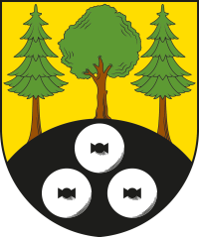

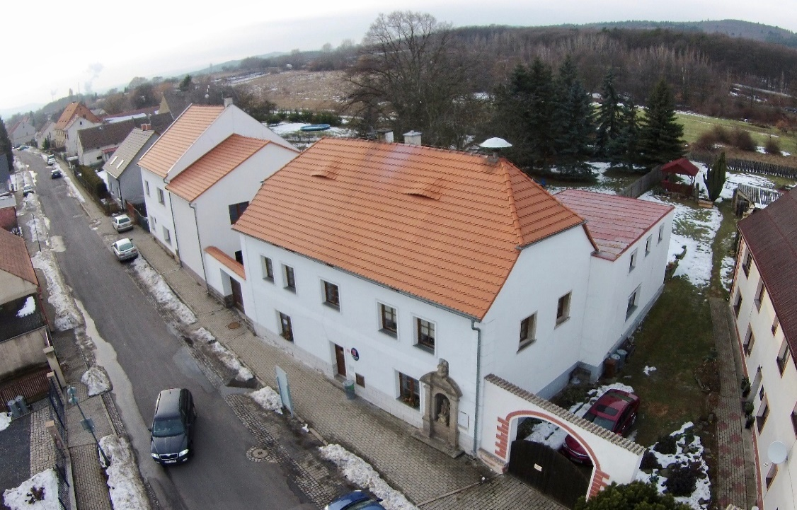

CHARAKTERISTIKA OBCE

Obec Černovice se nachází cca. 5 km od statutárního města Chomutova v Ústeckém kraji (je ve správním obvodu obce s rozšířenou působností a pověřeným obecním úřadem Chomutov). Žije zde 624 obyvatel (údaj aktuální v roce 2020). Nejstarším známým názvem obce je “Schirnowitz. Český název obce je slovanského původu a vychází ze starého názvu žernov (mlýnský kámen). Název Žernovice se tak může vztahovat k ložisku kamene nebo k označení vsi kameníků.
První dochovaná písemná zmínka o Černovicích pochází z roku 1281, kdy obec patřila do majetku komendy řádu německých rytířů v Chomutově. V této době se zde těžil pískovec, který se dovážel do celého okolí. Roku 1488 Černovice získal rod Veitmilů. O devět let později bylo obyvatelům Černovic uděleno dědičné právo, které pak roku 1570 bratři Ladislav, Jan, Kryštof a Šebestián potvrdili na věčné časy.
Dalším majitelem Černovic se stal rod Vitzhumů, kteří obec připojili k panství Ahníkov. Jelikož se ale rod Vitzhomů zúčastnil stavovského povstání, byl mu po bitvě na Bílé hoře zkonfiskován majetek a Černovice tak spolu s Ahníkovským panstvím připadly rodu Martiniců. Ti se živili převážně polnohospodářstvím, tkalcovstvím a kamenickou prací, fungovalo zde však také několik živností - byl tu např. krejčí, švec, kovář atd. Opravdu významnou byla pro Černovice těžba kamene v lomech nad obcí a na vrcholových partiích Hradiště. Tento kámen byl použit na řadě staveb v Chomutově, např. na stavbách kostelů sv. Kateřiny či Nanebevzetí Panny Marie, kámen se však odtud dovážel také do Mostu - je doloženo jeho použití na stavbu děkanského kostela v Mostě. Kámen se zde nejenom těžil, ale rovnou také zpracovával. K tomu sloužila zdejší kamenická huť. Opravdu slavným pak bylo zdejší kamenosochařství. V roce 1791 měla obec triviální školu, avšak trvalo ještě tři roky, než zde byla postavena školní budova.

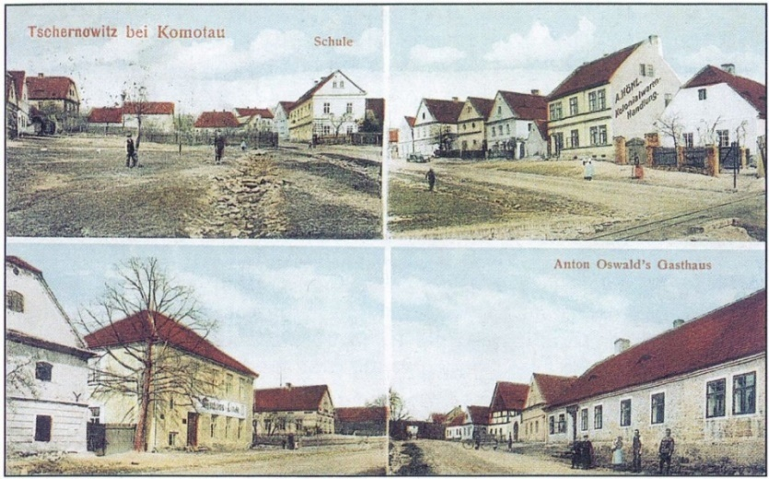
HIstorická podoba obce
V druhé polovině 19. století nastal velký průmyslový rozmach Chomutovska, spojený s rozvojem těžby uhlí. Tento rozvoj znamenal pro Černovice velký přínos - byl zde otevřen důl Karla von Mayera, na katastru obce byly vybudovány dvě železniční tratě a nádraží Černovice na Vejprtské trati, v obci vznikla i šamotka. Později zde byl otevřen hnědouhelný důl Rafaeli. Významným bylo stále zemědělství - pěstovaly se především brambory, žito, oves, ječmen, a řepa - přibývali však řemeslníci a pracovníci železnice. V této době se Černovice také mohly pyšnit velice nákladným vodovodem v dřevěných rourách.
Na počátku 20. století v obci přibývalo stále více horníků a řemeslníků, navíc se zde začaly těžit a zpracovávat kaolinizované jíly, kvůli kterým byla v okolí obce postavena řada cihelen. V nich byla tato surovina používána k výrobě žáruvzdorného šamotového zboží. Zemědělský charakter obce se tak začal pomalu ztrácet. Ve 30. letech přišla hospodářská krize, která s sebou přinesla útlum rozvoje. V roce 1934 byla také vyasfaltována do této doby prašná silnice, procházející obcí.
Druhá světová válka v Černovicích proběhla poměrně v poklidu, teprve na jejím konci se obec stala dějištěm událostí. Již v prvních dnech po osvobození byl v obci zřízen Národní výbor. Po válce následoval odsun německého obyvatelstva, z nějž byli vyjmuti pouze horníci. Současně do Černovic přicházeli noví osadníci z Čech a Slovenska, zváni sem byli především kladenští horníci. Ještě v roce 1945 začaly v obci fungovat tělovýchovná jednota a požární oddíl. V roce 1947 byla v obci zřízena družstevní společná prádelna, opět se zde rozvíjely živnosti - k roku 1948 zde byl kolář, truhlář, pekař, kovář, řezník a pět hostinců.
V roce 1960 se Černovice staly osadou obce Spořice, jíž však byly jen do roku 1969, od kdy jsou opět samostatnou obcí. V letech 1961-62 proběhla rekonstrukce místního vodovodu, současně s ní byly na vodovod napojeny Krbice. Postup těžby hnědého uhlí si vynutil přeložku železniční trati Chomutov - Cheb, kvůli které v obci došlo k demolici řady starých zemědělských usedlostí a rodinných domků. V roce 1961 byla zbořena take kaplička a roku 1968 zdobená výklenková kaple v polích u stare kadaňské silnice. V letech 1966-68 proběhla výstavba nové trasy komunikace I/13 severně od staré trasy, což mělo za následek výrazné zlepšení životních podmínek v centru obce. V roce 1975 byla v Černovicích Stavbami silnic a železnic Karlovy Vary zřízena obalovna. Ještě týž rok zde Okresní správa silnic založila svoji provozovnu. V roce 1976 byla zrušena zdejší škola, děti tak musely začít dojíždět do školy v Chomutově.
Po roce 1990 byl v Černovicích zřízen Obecní úřad. V roce 1993 byl zpracován územní plán sídelního útvaru Černovice, pro rychlý rozvoj obce však musely být již v roce 1995 zpracovány jeho změny a doplňky. Tyto změny byly provedeny především kvůli realizaci sídliště rodinných domků “Pod Vejprtskou tratí” a využití území pod Podkrušnohorským přivaděčem pro průmyslovou zónu. Na základě tohoto plánu došlo k výstavbě výrobních objektů firmy Reis Robotics ČR - strojírenství, spol. s r.o. (nyní již KUKA Industries ČR spol. s r.o.) a objektů Agroservisu. Byly také navršeny ochranné valy za linií ekologického limitu důlní těžby. Ty byly osázeny zelení.
Dnes je již v obci realizována výstavba nových rodinných domků na západním okraji obce u staré kadaňské silnice, sídliště rodinných domků “Pod Vejprtskou tratí” a nové rodinné domky jsou postupně doplňovány také uvnitř vsi a v jižní části obce. Tato výstavba nových domů se projevuje na růstu počtu obyvatel obce. V Černovicích se také nachází několik významných firem, ve kterých našlo práci několik desítek osob. Patří mezi ně KUKA Industries ČR spol. s r.o., H-REKULTIVACE v.o.s. a Eaton Industries, s.r.o. (ten však již spadá do katastru sousedního Chomutova).
Černovice jsou dnes velice slibně se rozvíjející obcí, mající před sebou jistě nadějnou budoucnost.
1869
1880
1890
1900
1910
1921
1930
1950
1961
1970
1980
1991
2001
2011
Obyvatelé
439
424
460
553
724
844
892
644
613
501
428
337
378
497
Domy
57
68
73
84
92
93
127
125
119
112
102
109
120
167
Vývoj počtu obyvatel a domů mezi lety 1869 a 2016
Podle informací Českého statistického úřadu byl vývoj počtu obyvatel Černovic v dalších letech následující (hodnoty vždy k 31.12.): r. 2012 – 541, r. 2013 – 548, r. 2014 – 552, r. 2015 – 560, r. 2016 – 560, 2017 – 570, 2018 – 575, 2019 – 591, 2020 - 624 obyvatel.

ÚVOD

Rozvojový plán obce Černovice je jedním ze základních dokumentů obce, vyjadřující jeho předpokládaný vývoj v časovém horizontu 2020 - 2023. Jedná se o koncepční a rozvojový dokument vytvořený obecním úřadem, jenž vychází ze současného stavu veřejných a soukromých aktivit demografického, ekonomického, sociálního, kulturního a ekologického charakteru na území obce. Jeho hlavním smyslem je organizace rozvoje na bázi slaďování jednotlivých zájmů tak, aby obec prosperovala jako celek.

Rozvoj obce spočívá ve vytvoření kvalitního prostředí a podmínek místních občanů v následujících okruzích:
- Občanská vybavenost a kvalita života
- Doprava a technická infrastruktura
- Územní rozvoj
- Životní prostředí
- Komunikace úřadu s občany

1. OBČANSKÁ VYBAVENOST A KVALITA ŽIVOTA

Oblast občanské vybavenosti obce a kvality života zahrnuje nabídku veřejných služeb pro občany, dosažitelné a využitelné infrastruktury, společenské a kulturní akce, péči o občany ve společensko-sociální oblasti, poskytnutí dostatečného zázemí pro organizaci a realizaci sportovních a volnočasových aktivit a v neposlední řadě nabídka vzdělávání. Je třeba mít na zřeteli průměrný věk obyvatel a věkové rozložení obyvatel obce. Průměrný věk je 41,3 let.

SPORTOVIŠTĚ, ORGANIZACE SPORTOVNÍCH AKCÍ
- údržba a investice do fotbalového hřiště a sportovního příslušenství SK Černovice http://www.skcernovice.cz/ - Číslo klubu: 4220021

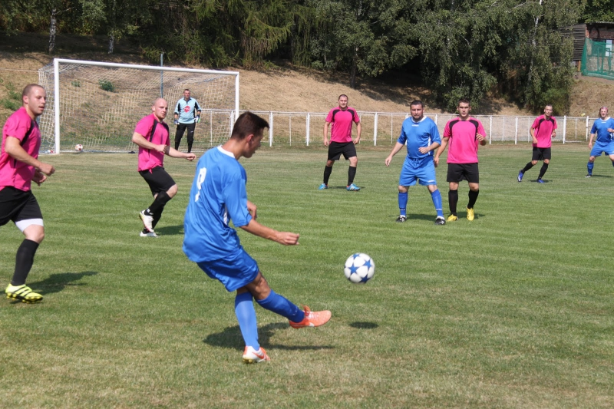
SK Černovice - TJ Slovan Vejprty

- údržba Sportovního centra Černovice http://www.sportcernovice.cz/
- výstavba, oprava, doplnění a následná údržba dětských a multifunkčních hřišť, tenisového kurtu
- podpora organizací pořádajících sportovní a kulturní akce v obci, např.
- Sportovní klub Černovice http://www.skcernovice.cz/,
- Sportovní centrum Černovice http://www.sportcernovice.cz/,
- Český svaz chovatelů z.s., ZO Černovice
- Meruňkovic pohádkové Bytosti, z.s.
- OBEC PRO OBČANY, z.s.
- Klub vojenské historické techniky Černovice
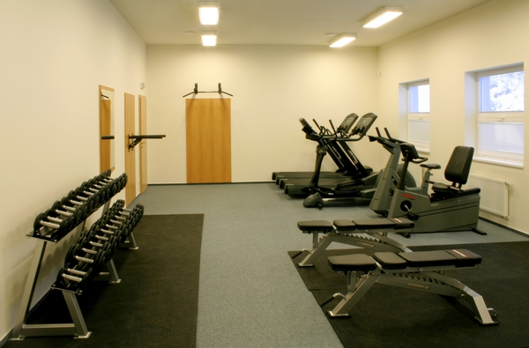
Posilovna zdejšího Sportovního centra

KULTURNÍ ZAŘÍZENÍ, VEŘEJNÁ SPRÁVA, ORGANIZACE KULTURNÍCH AKCÍ
- údržba budovy obecního úřadu a objektů občanské vybavenosti v majetku obce
- údržba a oprava budovy Mateřské školy Černovice
- výměna oken, dveří, střechy a oprava v budově chovatelského domu na komunitní centrum
- oprava a údržba hasičské zbrojnice
- pravidelný plán kulturních a společenských akcí pořádaných obcí či spolky za podpory obce: Den dětí, rozsvícení halloweenských dýní, strašidelný les, Černovický fesťáček, Mikulášská besídka, pouštění draků, rozsvícení vánočního stromečku, Černovické tvůrčí dílničky pro děti a jejich rodiče, chovatelské a další výstavy, sympózia, zábavy apod.

CESTOVNÍ RUCH
- propagace obce a okolí prostřednictvím místních médií, webu obce: www.cernovice-ulk.cz, Dobrovolného svazku obcí Chomutovsko, Místní akční skupiny Západní Krušnohoří vč. propagací společenských, kulturních a sportovních akcí v obci
- pořádání pravidelných akcí – podpora výročních akcí
- zajištění služeb knihovny obce http://www.cernovice.knihovna.cz/

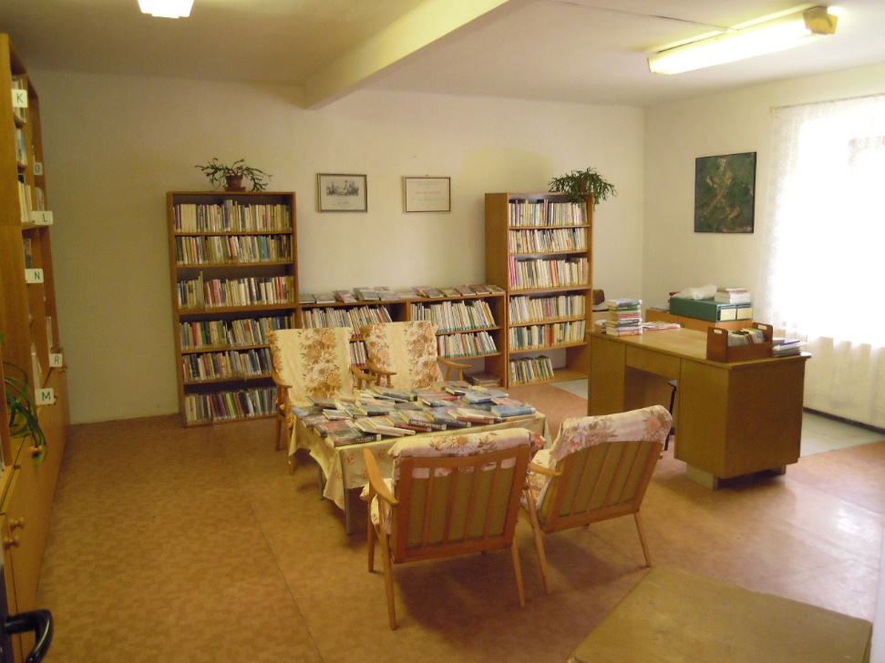

Místní knihovna
- vedení kroniky obce
- vedení kroniky nových občánků
- zajištění dostatečné dopravní obslužnosti obce formou údržby komunikací a zajištění veřejné hromadné dopravy
- realizace výstavby cyklostezky Černovice – Spořice

ZAJIŠTĚNÍ KVALITNÍHO ZÁZEMÍ ZAJIŠŤUJÍCÍ BEZPEČNOST OBYVATEL
- podpora Jednotky sboru dobrovolných hasičů Černovice, zajištění potřebného vybavení, vč. hasičského vozu a cisternové automobilové stříkačky
- zajištění dostatečné dopravní obslužnosti obce formou údržby komunikací
- zajištění veřejné hromadné dopravy
- průjezd obcí vybavit monitorovacím systémem

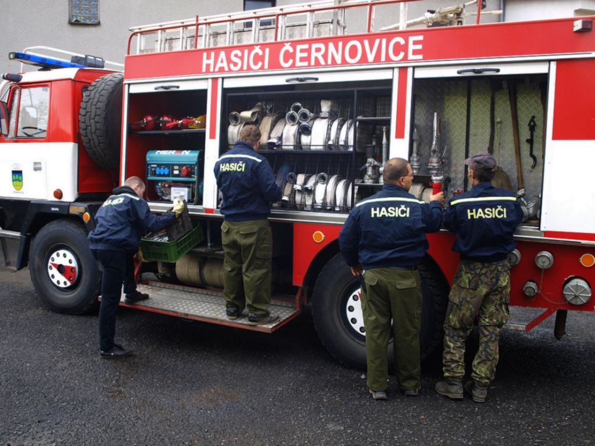
Technika jednotky sboru dobrovolných hasičů Černovice

OPRAVA HISTORICKÝCH OBJEKTŮ A PAMÁTEK
Z historického hlediska obec v důsledku normalizačních procesů přišla o cenné památky (např. kapličky), jejichž ztráta má nevyčíslitelnou hodnotu. I proto bude obec do budoucna usilovat o zachování alespoň těch, které se do dnešní doby dochovaly a případnou obnovu starých památek.
Památkově chráněný jednopatrový dům čp. 5 byl postaven v polovině sedmnáctého století a v následujících dvou staletích upravován. Má obdélný půdorys. V přízemí je mázhaus zaklenutý valenou klenbou s výsečemi. Ostatní místnosti mají hřebínkové nebo valené klenby a v patře jsou plochostropé. Před domem stojí sloup od U. Engla z roku 1688, který byl v roce 1840 obnoven K. Bertlem a doplněn sochou Panny Marie. Dalšími památkově chráněnými domy jsou, 10 a 80. Nad vjezdem do dvora domu čp. 10 je výklenek se sochou svatého Floriána z první poloviny osmnáctého století a ve zdi domu čp. 80 (Tiezův – Hanlův dům, nyní Obecní úřad) je zasazena výklenková kaplička se sochou Krista Trpitele z roku 1696, která pochází z dílny Jana Brokoffa.
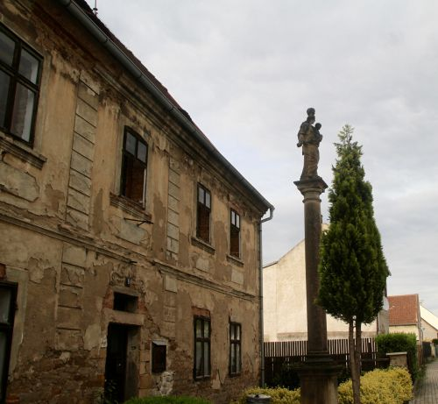
Dům č.p. 5

V místech křižovatky u pomníku padlým stávala kaple svatého Petra postavená na konci devatenáctého století a uvnitř bývala socha patrona z první poloviny osmnáctého století. Měla čtvercový půdorys a stanovou střechu se sanktusníkem. Druhá kaple stávala v areálu firmy KUKA u silnice do Chomutova. V barokním slohu ji postavil Johann Behr v roce 1702. Byla zasvěcená Nejsvětější Trojici. Byla zástupcem edikulové architektury se dvěma sloupy s kompozitními hlavicemi po stranách. Uvnitř měla dva výklenky se sochami svatého Jáchyma a svaté Anny, nad kterými byl reliéf Nejsvětější Trojice a socha svatého Jana Nepomuckého. Zbořena byla v roce 1968. V roce 2019 a 2020 se podařilo místním nadšencům vykopat několik původních kamenů pocházejících z kaple Nejsvětější trojice. S dalšími kameny se přihlásili sami místní občané, jejichž zahrady tyto kameny dosud zdobily, poté co je doslova „zachránili“ před jejich zahrnutím pod zem. Při záchraně kamenů z této kaple významně pomohla také společnost KUKA Automation ČR s.r.o. Pokud vše vyjde, může se obec těšit na „znovuvzkříšení“ této významné sakrální památky, která by byla jistě její ozdobou.

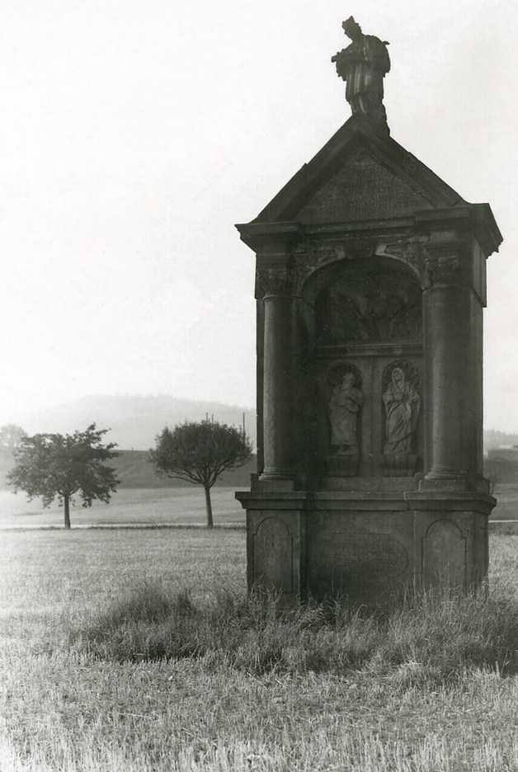
Kaple Nejsvětější trojice ve své plné kráse

Zachráněný reliéf z kaple Nejsvětější trojice s jejím vyobrazením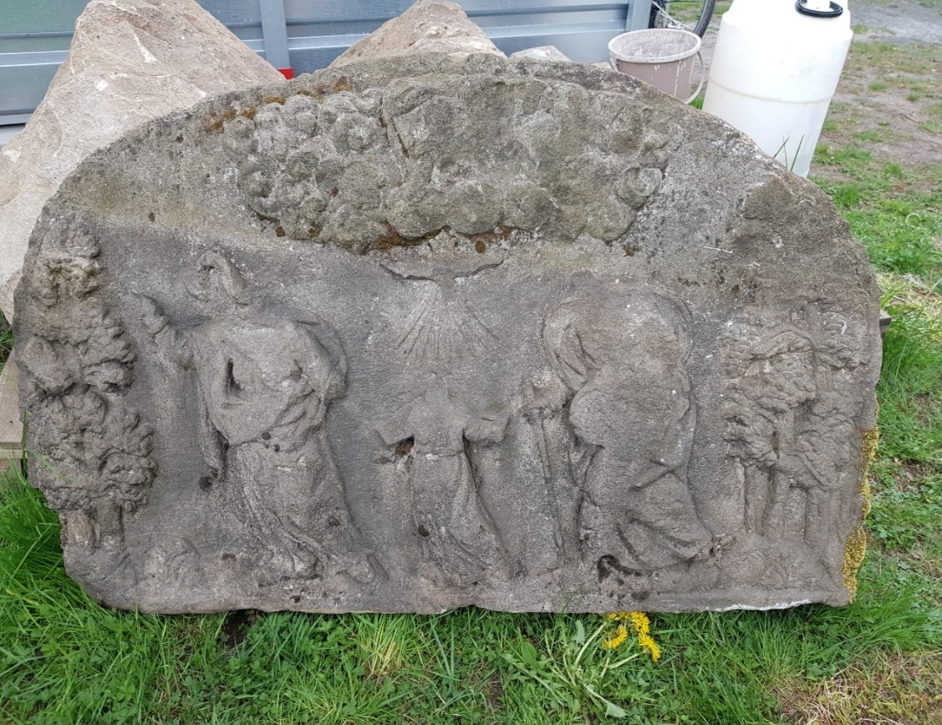
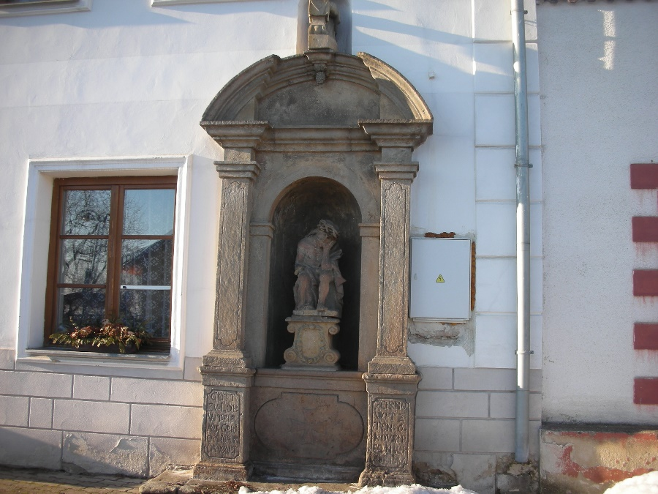
Výklenek budovy Obecního úřadu čp. 80

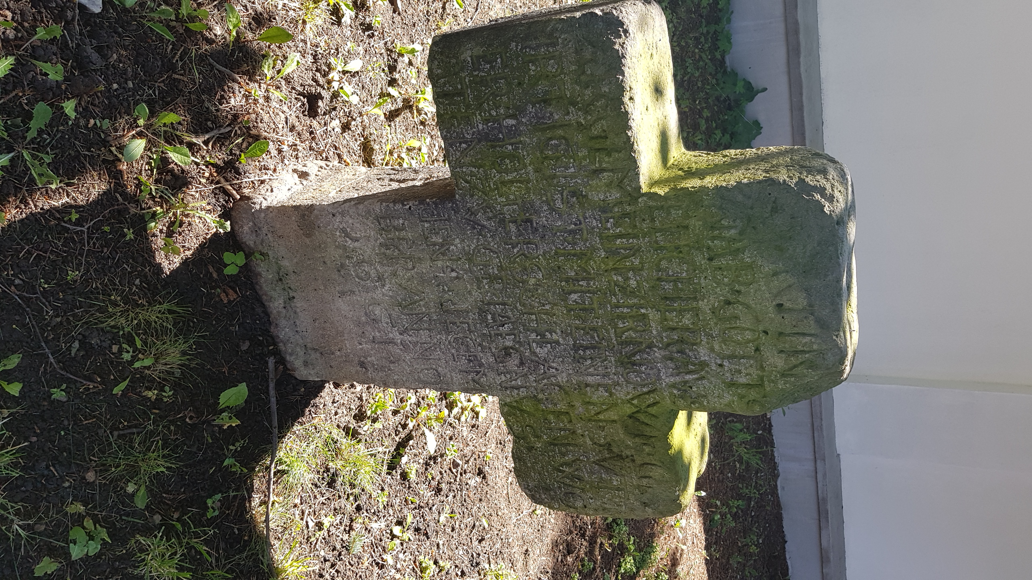
Smírčí kříž připomínající tragickou událost z roku 1661. Donedávna byl originál tohoto kříže na svém původním místě v lese nedaleko pod přírodní památkou Hradiště u Černovic. Po zásahu těžařů dřeva byl smírčí kříž umístěn před Oblastní muzeem v Chomutově. Na žádost obce byl v roce 2017 přemístěn zpět do katastru obce. Originál byl z důvodu obavy o zcizení a poškození umístěn nově na travnatou plochu před místní hřbitov, na původní místo v lese byla usazena replica kříže.

Na vrcholu blízkého kopce Hradiště severozápadně od obce se nachází přírodní památka Hradiště u Černovic o výměře 4,77 ha. Ze západní strany vrch obtéká říčka Hutná a na východní straně potok Hačka. Byla vyhlášena roku 1986 a dnes ji spravuje AOPK Ústí nad Labem. Důvodem ochrany je paleontologická a geologická lokalita s otisky rostlinných zbytků v třetihorních křemencích. Chráněné území se nachází na svazích a části plochého vrcholu kopce o rozloze přibližně 6 ha porostlém dubovým lesem. Zahrnuje také zvětralou lomovou stěnu na jižním okraji plošiny.
V lese východně od obce je vyhlášena přírodní památka Černovice, kde se chrání přirozený biotop roháče obecného.
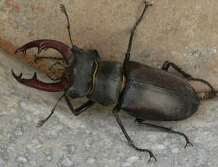
_{Roháč obecný}
Zdroje financování okruhu “Občanská vybavenost a kvalita života”: Rozpočet obce Černovice, sponzorské příspěvky, dotační tituly (krajské, národní, strukturální, atd).

2. DOPRAVA A TECHNICKÁ INFRASTRUKTURA

Cílem je zajistit bezpečné a kvalitní dopravní napojení obce na okolní města a obce a vybudovat kvalitní místní komunikace. Vytvořit podmínky pro využití obnovitelných zdrojů. Katastrem obce prochází železniční trať Chomutov - Karlovy Vary bez zastávky a železniční trať Chomutov - Vejprty se železniční zastávkou Černovice na bývalém katastru Spořic - dnes Chomutov II.

DOPRAVA
- podpora dopravní obslužnosti s okolními městy – hromadná autobusová doprava, zejména směr Chomutov/Kadaň, Klášterec nad Ohří
- opravy místních komunikací
- budování místních komunikací
- údržba chodníků,
- budování chodníků
- údržba, oprava a sanace mostů, popř. jejich nové vystavění
- instalace chybějícího značení (svislé i vodorovné), dopravních zrcadel
- pořízení pasportu místních komunikací, chodníků

TECHNICKÁ INFRASTRUKTURA
- údržba komunikací
- výstavba a údržba cyklostezek a cyklotras
- podpora nových datových sítí
- koncepce a provoz odstraňování odpadů, organizační opatření, ekologická výchova
- údržba/modernizace kanalizační a vodovodní sítě
- údržba/modernizace sítě veřejného osvětlení
- výstavba nové čističky odpadních vod

Zdroje financování okruhu “Doprava a technická infrastruktura”: rozpočet obce Černovice, sponzorské příspěvky, dotační tituly (krajské, národní, strukturální, atd).

3. ÚZEMNÍ ROZVOJ

Cílem je především postup obce v souladu s vytvořeným územním plánem obce.

Návrh vymezuje Černovice jako klidové obytné sídlo doplněné plochami pro výrobu a skladování
na okrajích ploch smíšených obytných. Stávající historická urbanistická struktura dvou uličních skupin středověké lánové vsi zůstává zachována a je chráněna. Tato struktura byla respektována a je dále navrženo její další doplnění. Bude rozvíjena pouze vlastní obec Černovice. Ve volné kulturní krajině nebudou zakládána další nová sídla. Navržený rozvoj se omezuje především jako obytné obslužné sídlo bez výrazných výrobních ploch. Přes Černovice jsou navrženy trasy dálkových cyklotras po starých polních cestách. Hlavní cyklotrasa sleduje osu Spořice-Černovice-Málkov. Nevyužívaná a zpustlá zemědělská plocha nad ochrannými valy je navržena jako plocha rekreace 07. Tímto územím prochází biokoridor LBK 295.

Pro Černovice je hodnotou nezastavitelné lesní území v severní části katastru, které představuje významné rekreační zázemí. Návrhem územního plánu respektovány jeho přírodní hodnoty a jejich ochrana. Návrh územního plánu přebírá aktuální trasy nadregionálního a regionálního ÚSES (územní systém ekologické stability).

Pro centrální část obce je důležitá památkově chráněná skupina objektů, která leží v jádrovém území obce a které ve své urbanistické struktuře zůstaly zachovány od založení vsi. V řešeném území jsou v rámci ochrany památek evidovány tyto kulturní památky: 5-753 – dům čp. 5, 5-757 – sloup se sochou Panny Marie, 5-758 – zemědělská usedlost čp. 10, 5-759 – dům čp. 80 s kapličkou (1/dům čp.80, 2/ kaplička). Návrhem územního plánu jsou tyto objekty situované v centrální části obce respektovány a nejsou dotčeny novými zastavitelnými plochami.

Významným prvkem, který ovlivní výhledově život obce, je plánovaná rekultivace současné plochy těžby nerostných surovin – hnědého uhlí. Rekultivace jižní části obce je připravována za navršenými ochrannými a osázenými valy v rámci základní osnovy zpracované Severočeskými doly a.s. Základen řešení bude zatopení zbytkové jámy a naplnění jezera Libouš, které bude mít průtočnou hladinu na úrovni 275,0 m n. m. Jezero Libouš bude působit jako biocentrum a bude navazovat na navrhované biokoridory podél obnovených horských vodních toků a odvodňovacích příkopů.

Dále je plánována:
- podpora výstavby nových rodinných domů
- realizace výstavby cyklostezky/cyklotrasy Černovice – Spořice

Zdroje financování okruhu “Územní rozvoj”: Rozpočet obce Černovice, sponzorské příspěvky, dotační tituly (krajské, národní, strukturální, atd).

4. ŽIVOTNÍ PROSTŘEDÍ

Cílem Rozvojového plánu rozvoje obce Černovice je udržet a neustále zlepšovat podmínky pro život v kvalitním životním prostředí nejen pro obyvatele obce, ale rovněž pro návštěvníky obce a jejího okolí.

Černovice leží na komunikaci třídy I. / 13, probíhající po historické trase rovnoběžně s hřebenem hor a spojující Liberec s Chebem. Celková katastrální plocha obce je 559 ha, z toho orná půda zabírá pětinu, jedna třetina výměry obce je zalesněná.

Katastr obce je značně protáhlý. Jižně zasahuje do hnědouhelné pánve a na severu zahrnuje výrazný Krušnohorský vrchol Hradiště, o nadmořské výšce 594 metrů. Půdorys obce tvoří tvar velkého T. Ve směru východ západ sleduje urbanistická situace trasu i nové komunikace I/13 a jižním směrem je obec protažena podle komunikace, vedené na Březno, přes zaniklé obce Brany a Brančíky. Směr této komunikace sleduje drobná vodoteč, která se před rozvojem důlní činnosti vlévala do potoka Hutná v Branech. Jižním okrajem obce kdysi procházela cesta spojující Spořice a zaniklé obce Krbice a Kralupy.

Důlní činnost zasáhla jižní část katastru obce výstavbou nově navršeného ochranného valu, sledujícího hranici limitů důlní činnosti hnědouhelných povrchových dolů. Severně od obce vychází cesty k zaniklým pískovcovým a křemencovým lomům a dále do svahů Krušných hor. Zástavbou v obci prochází Podkrušnohorský přivaděč z Ohře.

Obec Černoviceje obcí vyznačující se čistou přírodou bez skládek odpadů. Polnosti jsou obdělávány zemědělci. V katastru se nachází lesy. Vodní plochy v obci jsou pravidelně čištěny a jejich okolí udržováno, neboť jsou místem návštěv rozmanitých druhů ptactva.
Na vrcholu blízkého kopce Hradiště severozápadně od obce se nachází přírodní památka Hradiště u Černovic o výměře 4,77 ha. Ze západní strany vrch obtéká říčka Hutná a na východní straně potok Hačka. Byla vyhlášena roku 1986 a dnes ji spravuje AOPK (Agentura ochrany přírody a krajiny) Ústí nad Labem. Důvodem ochrany je paleontologická a geologická lokalita s otisky rostlinných zbytků v třetihorních křemencích. Chráněné území se nachází na svazích a části plochého vrcholu kopce o rozloze přibližně 6 ha porostlém dubovým lesem. Zahrnuje také zvětralou lomovou stěnu na jižním okraji plošiny. V lese východně od obce je vyhlášena přírodní památka Černovice, kde se chrání přirozený biotop roháče obecného.
Obec podporuje třídění odpadů rozšířením a údržbou sběrných nádob na odpad, zajišťuje pravidelný čtrnáctidenní svoz tříděného domovního odpadu, přispívá na celoroční náklady svozu směsného, tříděného domovního odpadu, jedlých olejů a tuků a bioodpadu v obci z rozpočtu. Informace o ochraně životního prostředí jsou zveřejňovány prostřednictvím zpráv na úřední desce obce, internetových stránkách obce www.cernovice-ulk.cz.

Ochrana a péče o životní prostředí v letech 2020-2023 bude spočívat v:
- údržba veřejných prostranství – plán zimní a letní údržby pozemků a zeleně v katastru obce, pořízení strojů a zařízení pro zajištění údržby, zajištění technické způsobilosti strojů a zařízení v majetku obce, zajištění zimní údržby
- vytváření odpočinkových míst pro občany
- založení obecního sadu ovocných stromů na p.p.č. 2379/13, k.ú. Černovice u CV
- péče o vodní plochy obce
- kontrola a zásahy proti vzniku nepovolených černých skládek
- vybudování sběrného místa nebo dvora
- pokračování ve strategii třídění odpadů, svozu tříděného domovního odpadu a dalších služeb pro občany

Zdroje financování okruhu “Životní prostředí”: rozpočet obce Černovice, sponzorské příspěvky, dotační tituly (krajské, národní, strukturální atd.)

KOMUNIKACE ÚŘADU S OBČANY

Cílem obce je také efektivní a otevřený úřad ve vztahu k občanům. Chceme proto zavádět nové komunikační nástroje pro styk a komunikaci s veřejností, např. elektronická úřední deska, modernizace webových stránek, interaktivní prostředí, aplikace, využívání e-mailové komunikace, zlepšení komunikace s osobami zdravotně postiženými apod.
Zdroje financování okruhu “Komunikace úřadu s občany”: rozpočet obce Černovice, sponzorské příspěvky, dotační tituly (krajské, národní, strukturální atd.).

Závěr

Rozvojový plán obce Černovice je jistě důležitým dokumentem. Zastupitelstvo obce Černovice předpokládá, že vzhledem k charakteru dokumentu budou i zastupitelé následných zastupitelstev tento dokument pravidelně aktualizovat. Vedení obce ve svých úkonech a rozhodnutích musí respektovat nejen platnou legislativu v daném období, ale především aktuální situaci v obci, názory občanů a odborníků. Cílem je spokojenost a vysoká životní úroveň občanů v obci Černovice.

RPO Černovice byl schválen usnesením Zastupitelstva obce č. 55/2020 ze dne 07.05.2020.

